SPECYFIKACJA
Całe wyposażenie opisane w niniejszej specyfikacji powinno być fabrycznie nowe i wolne od wad.

- Sprzęt multimedialny dla 24 uczniów i nauczyciela – 1 zestaw:
PULPIT LEKTORA z jednostką centralną i wbudowanym modułem USB do podłączenia komputera
Oprogramowanie umożliwiające alternatywną obsługę pracowni z tablicy interaktywnej lub myszką z komputera.
Pilot zdalnego sterowania.
Przyłącza stanowisk uczniowskich
Słuchawki z mikrofonem dynamicznym oraz 5 letnią gwarancją dla wszystkich słuchaczy i lektora
Okablowanie stanowisk i pulpitu sterowniczego
Wzmacniacz wbudowany w jednostkę centralną
Głośnik do zabudowy w biurku
Niezbędny osprzęt do zamontowania pracowni
Zainstalowanie pracowni
Instruktaż dla nauczycieli
Gwarancja: 5 lat na moduł główny
Przykładowa wizualizacja:
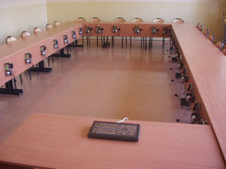
- LAPTOP Dell XPS L502x (502X-2712) – 1 szt.
Procesor: Intel Core i7-2670QM
Pamięć RAM: 8GB
Dysk twardy: 500GB
Przekątna ekranu: 15,6''
Waga: 2,80kg
System operacyjny: Windows 7 Home Premium

Dodatkowo należy załączyć pakiet oprogramowania biurowego „Microsoft Office 2010 dla Użytkowników Domowych i Uczniów” wersję pełną
Przykładowa wizualizacja:
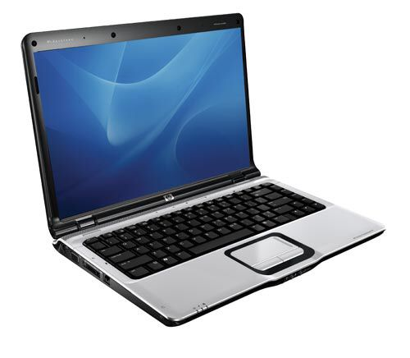
- TABLICA INTERAKTYWNA (zestaw interaktywny) – 1 zestaw
Przekątna tablicy: min. 70”
Technologia: Elektromagnetyczna - dualna
Wyposażenie: oprogramowanie ze sterownikami, 2 elektroniczne pisaki, stojak umożliwiający przemieszczanie tablicy i regulację w pionie oraz wysięgnikiem na projektor, projektor Nec M260XS

Gwarancja: min. 5 lat

Przykładowa wizualizacja:
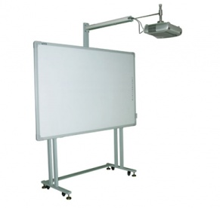
- TABLICA SUCHO ŚCIERALNA CERAMICZNA Z PISAKAMI - 1 sztuka (tryptyk):
Wymiary:
Wymiary tablicy zamkniętej: wys.100 x szer. 170 cm ± 2cm
Wymiary tablicy otwartej: wys.100 x szer. 340 cm ± 2cm
Powierzchnia tablicy: ceramiczna, biała magnetyczna sucho ścieralna
Do tablicy należy załączyć pisaki w 5 kolorach oraz gąbkę
Przykładowa wizualizacja:
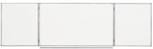
- MEBLE DO PRACOWNI JĘZYKOWEJ PRZYSTOSOWANE DO USTAWIENIA W KSZTAŁT LITERY U:
- Stoliki 2-osobowe, biurko nauczyciela oraz krzesełka
Stoliki uczniowskie 2-osobowe – 12 szt.:
Wymiary: min. dł. 120 cm x gł. 50 cm x wys. 76 cm.
Stelaż metalowy z kwadratowej rurki o wymiarach 25 x 25 mm, malowany proszkowo na kolor zielony
Nogi zakończone ślizgaczami meblowymi z tworzywa
Blat z płyty meblowej o grubości 18 mm, okleina na obrzeżach grubości 2 mm.
Do stolika przymocowana tylna ściana o szerokości min 25 cm.
Kolor: olcha
W celu ustawienia stolików w kształcie litery U należy zastosować łączenie w postaci narożników.
Biurko nauczyciela – 1 szt.:
Wymiary: min. szer. 140cm x wys. 76cm x gł. 65cm
Blat wykonany z płyty meblowej o gr. min 18mm okleina na obrzeżach grubości 2mm.
Kolor: olcha
Dwa kontenery o szer. min 40cm z półkami zamykane na zamki patentowe
Tylne wzmocnienie do samej podłogi
Przykładowa wizualizacja:
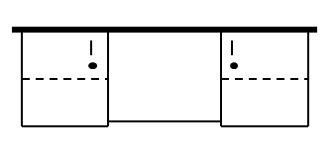

Krzesełka szkolne „żak”– 24szt.:
wykonane z profilu stalowego 25x25mm malowanego proszkowo na kolor zielony
siedzisko i oparcie wykonane ze sklejki drewnianej w kolorze olcha
rozmiar krzesełek: 6 (dopasowany do wzrostu 159-188cm)

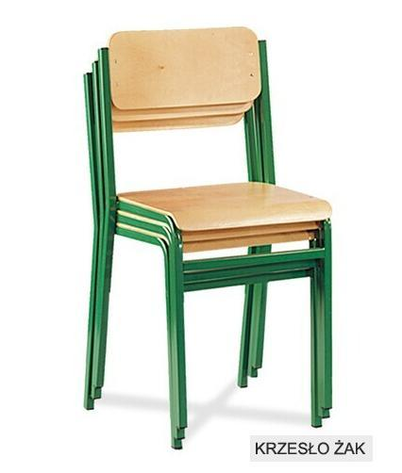

Krzesło obrotowe „ventus” – 1 szt.

Krzesło obrotowe tapicerowane, na siłowniku gazowym z regulacją poziomu siedziska i kąta nachylenia oparcia.
Kolor tapicerki: zielony

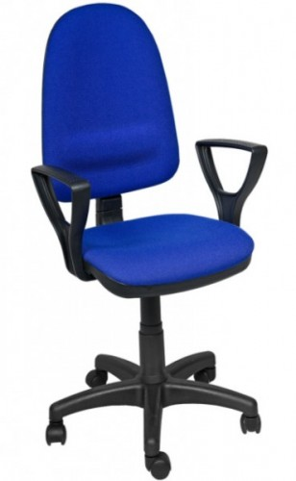

Przed przystąpieniem do realizacji Wykonawca zapozna się z wymiarami Sali, w celu sprawdzenia rozmieszczenia oraz montażu dostarczanego wyposażenia.
Przykładowa wizualizacja ustawienia krzesełek i stolików.
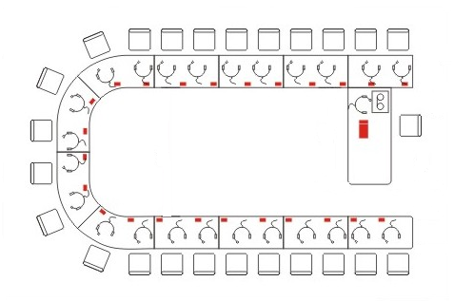

- Szafa zamykana z półkami – 1 szt.
Wymiary: min. 80 x 180 x 38
Materiał: płyta laminowana o grubości 18 mm
Kolor: olcha
Szafa dzielona pionowo na pół z 4 półkami i dwoma zamkami patentowanymi
Ilość: 1 sztuka
Przykładowa wizualizacja:
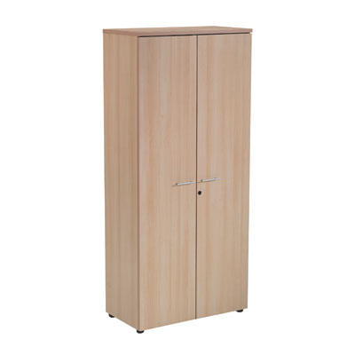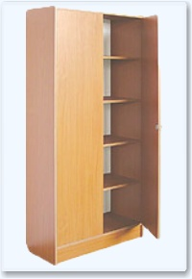

- Szafka zamykana z półkami – 2 szt.
Wymiary: min. 80 x 120 x 38
Materiał: płyta laminowana o grubości 18 mm
Kolor: olcha
Szafki z dwoma półkami i zamkami patentowanymi
Ilość: 2 sztuki
Przykładowa wizualizacja:

